1.1 Дослідження ефектів впливу ультразвукової обробки на характеристики тонкоплівкових напівпровідникових фотоелектроперетворювачів.
Загальновизнаними методами зовнішньої активації/деактивації технологічно функціональних дефектів для управління властивостями напівпровідникових структур є опромінення та термообробка, які, проте, суттєво впливають і на стан кристала загалом. Іншим варіантом модифікації дефектної підсистеми є збудження у кристалі пружних коливань. У літературі, зокрема, показано, що акустичні хвилі у неп’єзоелектричних матеріалах здатні викликати перерозподіл домішок та викликати перебудову окремих точкових дефектів, причому такий спосіб характеризується вибірковістю впливу саме на області з порушеннями періодичності та може бути реалізований при кімнатних температурах. Крім того, показано слушність використання ультразвукового навантаження як додаткового фактору впливу під час технологічних операцій, таких як, наприклад, іонна імплантація. Відомі з літератури й ефекти впливу пружних коливань на фотоелектричні властивості перетворювачів на основі CuInSe2 [], InAs [], Si []. Проте існуюча інформація стосується, насамперед, монокристалічних об’ємних пристроїв, тоді як ефекти впливу ультразвуку на тонкоплівкові структури залишаються практично поза увагою. Представлені результати спрямовані на вивчення акустостоіндукованих ефектів саме в тонкоплівкових напівпровідникових фотоелектроперетворювачах.
У дослідженнях використовувалися структура Cu_{1.8}S-CdSe, схема якої представлена рис.1.1. При її виготовленні на полікристалічний шар селеніду кадмію шляхом напилення у вакуумі осаджено селенід міді Cu_{1.8}S. Товщини шарів CdSe та Cu_{1.8}S складають відповідно 7 мкм та 15 нм. Для створення омічного контакту використовувався молібден. Товщина плівки Mo складає 0,1-0,2 мкм, поверхневий опір – 1 Oм/см². Концентрація дірок в Cu_{1.8}S p=5⋅10²¹см⁻³, концентрація електронів в СdSe n=10¹⁵ cм⁻³.
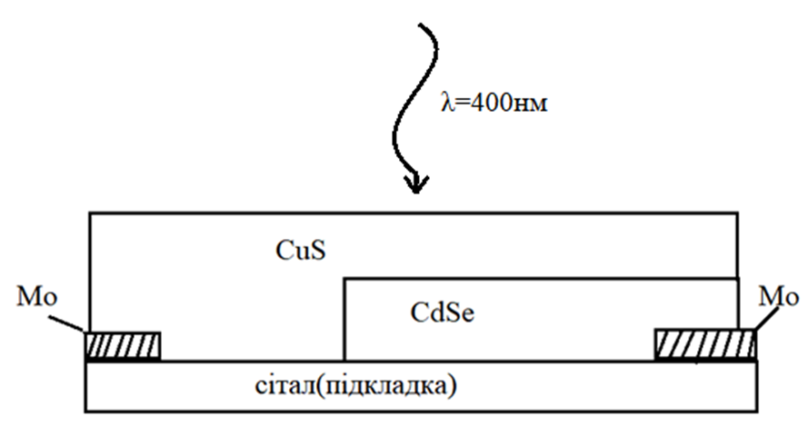

Рисунок 1.1 – Схема фотоперетворювача CuS_{1.8}–CdSe та його освітлення.
Освітлення зразка проводилося зі боку Cu_{1.8}S. При цьому використовувалось монохроматичне світло з довжиною хвилі 400 нм. Джерелом слугував світловипромінюючий діод PM2B-1LLE. Для забезпечення сталої величини світлового потоку підтримувалося постійне значення сили струму через діод (200±0,1 мА) та його температура (30±0,2°С, за допомогою термостату W1209).
На рис.1.2 наведено схему ультразвукового (УЗ) навантаження фотоелектричного перетворювача. Для збудження УЗ використовувався п’єзоелектричний перетворювач, виготовлений з ніобату літію. Між п’єзоперетворювачем та зразком розташовувався алюмінієвий звуковпровід спеціальної форми, який дозволяв а) забезпечити екранування бар’єрної структури від п’єзоелектричних полів; б) сфокусувати акустичні хвилі та підвищити інтенсивність введеного ультразвуку. В структурах збуджувались повздовжні акустичні коливання частотою 4,1 та 13,6 МГц, що відповідає основному товщинному резонансу перетворювача та третій гармоніці, відповідно. Акустичний контакт створювався за допомогою вакуумного масла. Інтенсивність збудженого ультразвуку залежала від амплітуди змінної напруги на електродах п’єзоперетворювача і досягала 1 Вт/см².
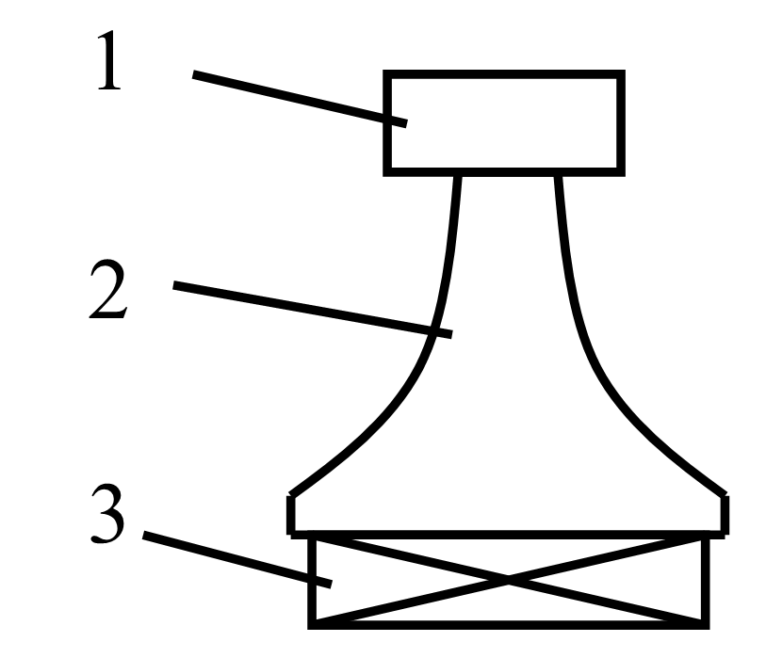

Рисунок 1.2 – Схема ультразвукового навантаження. 1 – зразок, 2 – звукопровід, 3 – п’єзоелектричний перетворювач
Дослідження проводилися в температурному діапазоні 290-340 К. Температура зразка контролювалася за допомогою цифрового датчика HTU21D. Система розміщувалася у термостаті, побудованому з використанням елементів Пельт’є та цифро-аналогового джерела струму. Керування здійснювалося з використанням пропорційно-інтегрально-диференційного контролера, що дозволяло підтримувати необхідну температуру зразка з точність до 0,05 К.
Визначення характеристик фотоелектроперетворювача проводилось шляхом вимірювання його вольт-амперних характеристик (ВАХ). Це дозволяло визначити наступні характеристики фотоприймача: струм короткого замикання (I_{SC}), напруга холостого ходу (V_{OC}) (по перетину ВАХ з осями), максимальна вихідна потужність (P_{m}) та коефіцієнт форми (FF = I_{SC} V_{OC}/ P_{m}).

Об’єктом досліджень виступали фотоприймачі CuS_{1.8}-CdSe, виготовлені шляхом осадження у вакуумі на полікристалічну підкладку селеніду кадмію шару сульфіду міді. . Товщина шару n-CdSe та концентрація носіїв заряду в ньому дорівнюють 7 мкм та 10¹⁵ см⁻³, відповідно; для шару p-CuS_{1.8} відповідні величини складають 15 нм та 5×10²¹ см⁻³.
Типові ВАХ досліджених структур наведено на рис.1.1. Видно, що при освітленні спостерігається S-подібна форма ВАХ, а крім того при V>Voc значення струму при освітленні суттєво переважає величину темнового струму при однаковому зміщенні. Це свідчить про те, що 1) традиційні одна- (дво-) діодні моделі не застосовні до опису світлових ВАХ досліджуваних структур; 2) при освітленні частково змінюється механізм перенесення заряду. З літературі відомо декілька моделей для опису S-подібних ВАХ. В нашому випадку як вихідний варіант використаємо модель, запропоновану в роботі [], еквівалентна схема якої представлена на рис.1.2.
Використовуючи правила Кірхгофа, зв’язок між прикладеною напругою V та відповідним струмом І може бути записаний у наступному вигляді [2]:
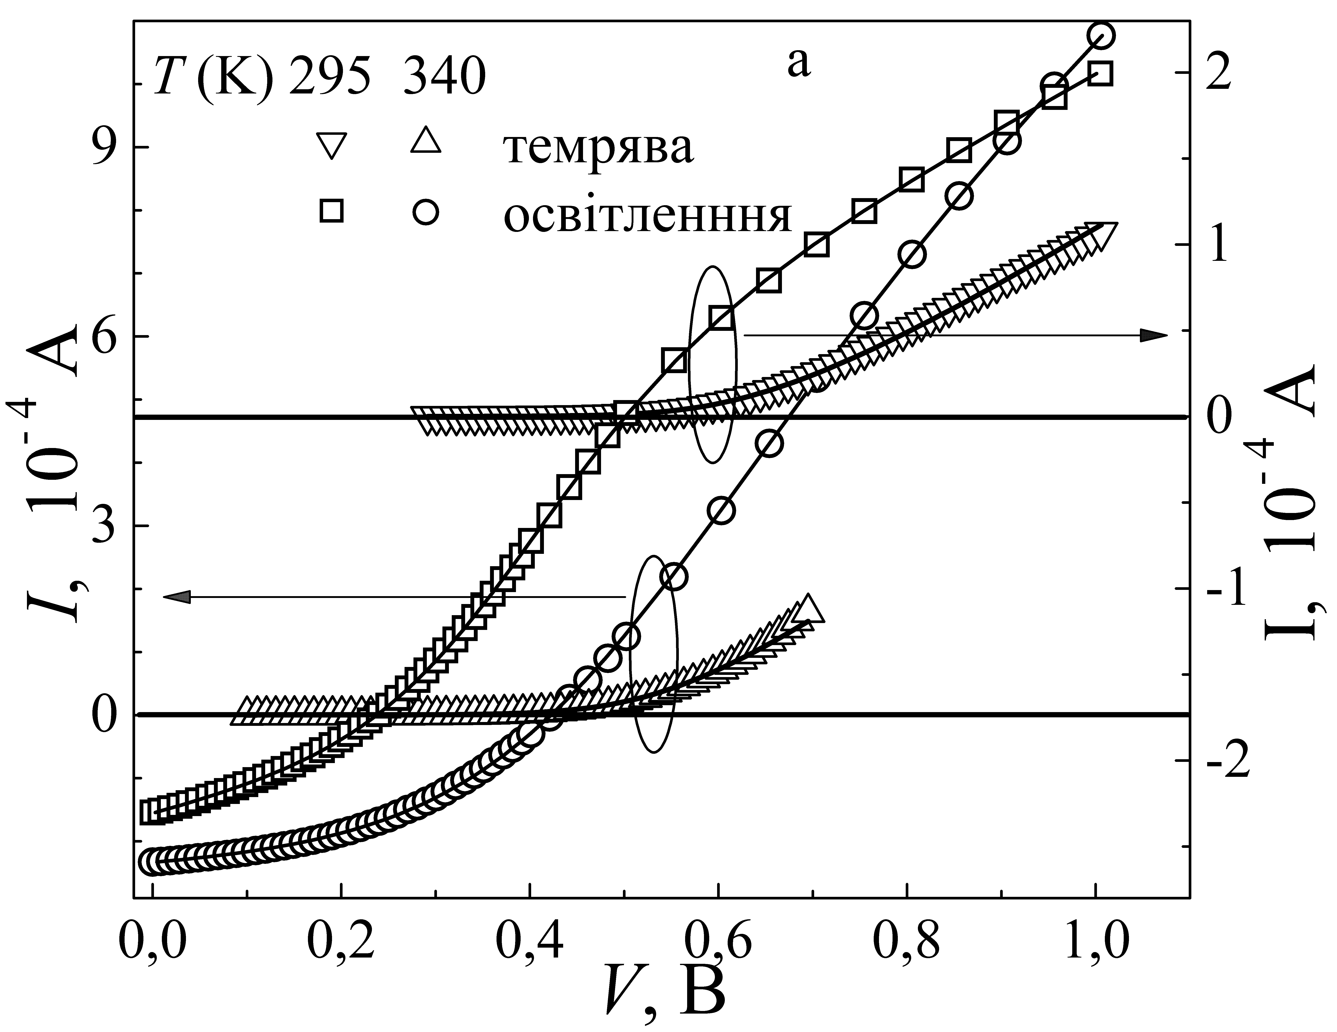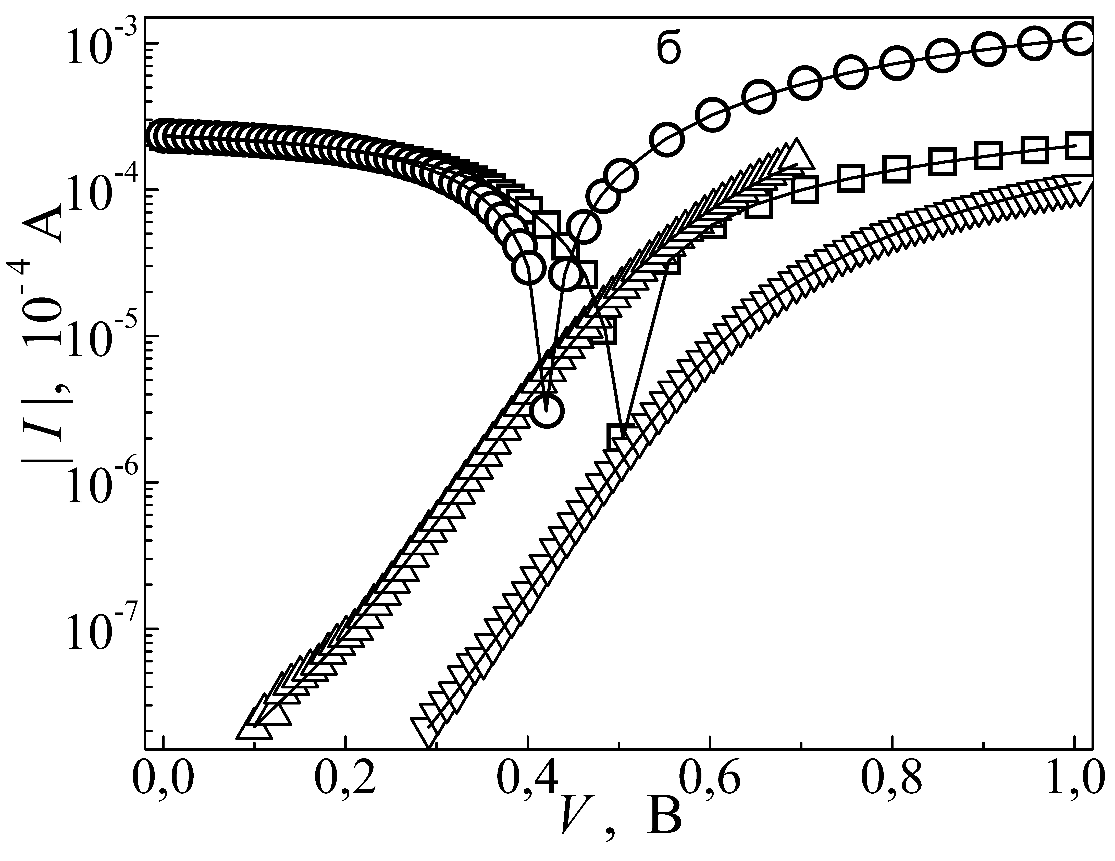
Рисунок 1.1 – Темнові (трикутники) та світлові (кола та квадрати) ВАХ структури Cu_{1.8}S–CdSe. Точки – експеримент, лінії – апроксимація.
R_{S}
R_{SH,1}
R_{SH,2}
I_{PH}
I
I
D₁
D₂
I_{D,1}
I_{D,2}
I_{SH,1}
I_{SH,2}
V
V₁
V₂
Рисунок 1.2 – Еквівалентна схема освітленого фотоперетворювача, запропонована в [2].
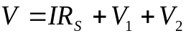, (1.1)
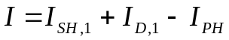, (1.2)
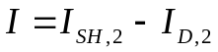, (1.3)
де I_{PH} – величина фотоструму, а струми через діоди записуються у вигляді
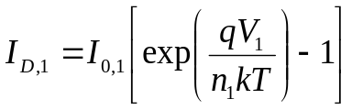, (1.4)
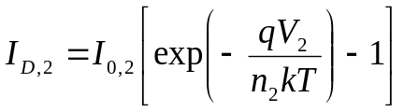, (1.5)
де I_{0,i} та n_{i} – струми насичення та фактори неідеальності i-го діоду. В роботі [] запропоновано аналітичне співвідношення між V та І з використанням функції Ламберта:
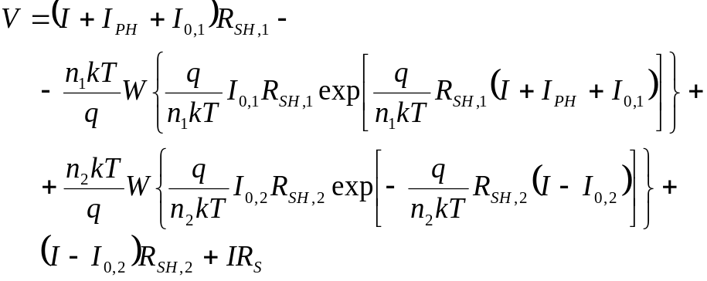, (1.6)
Загалом, вираз (1.6) може бути використаний для апроксимації експериментальних ВАХ, проте, як вказано в роботі [], при пошуку мінімуму відповідної функції можливе арифметичне переповнення, пов’язане з необхідністю знаходження експоненти з великим значенням показника. Тому в [4] запропоновано при розрахунках замість (1.6) використовувати наступний вираз
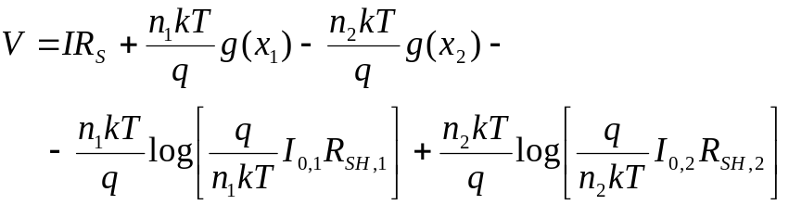, (1.7)
де
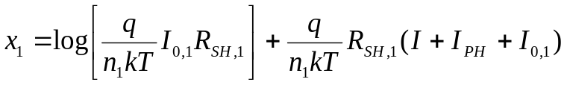, (1.8)
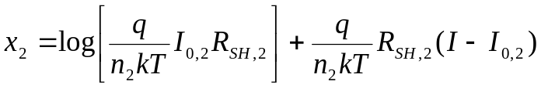, (1.9)
а функція 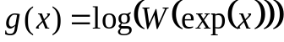 може бути обчислена за допомогою методу послідовних наближень:
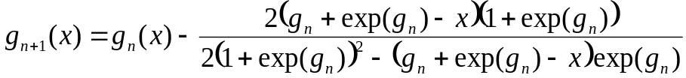, (1.10)
причому
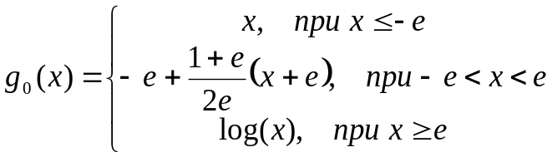. (1.11)
Саме вирази (1.7-1.11) були використані для апроксимації експериментально отриманих ВАХ структур CuS_{1.8}–CdSe. При цьому використовувався метод диференційної еволюції, а величини I0,1, I0,2, n1, n2, R_{SH,1}, R_{SH,2}, R_{S} та I_{РН} виступали у ролі шуканих параметри. Апроксимуючі криві, що також наведені на Рис.1.1, свідчать про їхній добрий збіг з виміряними залежностями.
При апроксимації освітлених ВАХ виявилось, що величина послідовного опору R_{s}<10⁻⁹ Ом, тобто наявністю цього елемента у еквівалентній схемі досліджуваного фотоперетворювача можна знехтувати. Зауважимо, що саме така модифікація еквівалентної схеми освітленого сонячного елементу запропонована і в роботі [], де показано, що при апроксимації реальних фотоперетворювачів сума R_{SH,2} та R_{S} з точністю до 0.003% залишається сталою.
Апроксимація темнових ВАХ показала, що в цьому випадку прямує до нуля (є меншою 10⁻²⁵ А) величина I₀₂, тобто можна знехтувати наявністю зустрічно-ввімкненого діода. Відповідні отримані еквівалентні схеми освітленого та неосвітленого фотоперетворювача CuS_{1.8}–CdSe представлені на Рис.1.3. Зауважимо, що для темнового випадку схема співпадає із загальноприйнятою одно-діодною моделлю.
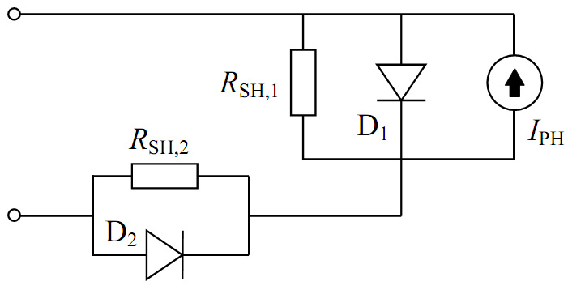 | 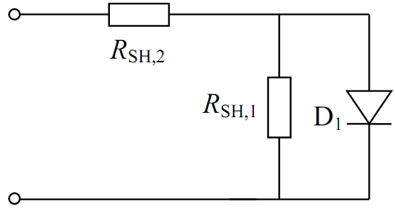

Рисунок 1.3 – Еквівалентні схеми освітленого (ліворуч) та неосвітленого (праворуч) фотоперетворювача CuS_{1.8}–CdSe.
Наявність S-подібної форми (поява зустрічно увімкненого діода у еквівалентній схемі) у літературі пов’язується з процесами накопичення заряду (або поляризації) на внутрішніх інтерфейсах, що спричинює додаткові рекомбінаційні втрати. В нашому випадку подібні процеси спостерігаються лише при освітленні, за умови наявності надлишкових носіїв заряду.
На рисунках 1.4,а та 1.4,б наведені отримані температурні залежності параметрів діоду D1, увімкненого у прямого напрямі. Зауважимо, що з літератури [,] відомо, що в подібних структурах очікується перенесення заряду за рахунок тунелювання електронів з рівнів, розташованих в області просторового заряду, у валентну зону р-CuS_{1.8}, тобто тунельно-рекомбінаційний струм, а отже струм через D1 має описуватись виразом
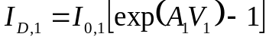, (1.12)
де величина тунельного коефіцієнта A₁=q/n₁kT не залежить від температури, а температурна залежність струму насичення має описуватись виразом [6,]:
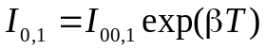. (1.13)
Для струму насичення очікувана залежність спостерігається, проте у темряві при температурі близько 310 К спостерігається злам – див. рис.3.4,а. Величини І_{00,1} та β у темряві складають 10⁻²⁶ А та 0,12 К⁻¹ (при Т<310 K) і 2,9⋅10⁻¹⁹ А та 0,065 К⁻¹ (при Т>310 K), при освітленні - 3,6⋅10⁻³⁰ А та 0,16 К⁻¹ відповідно.
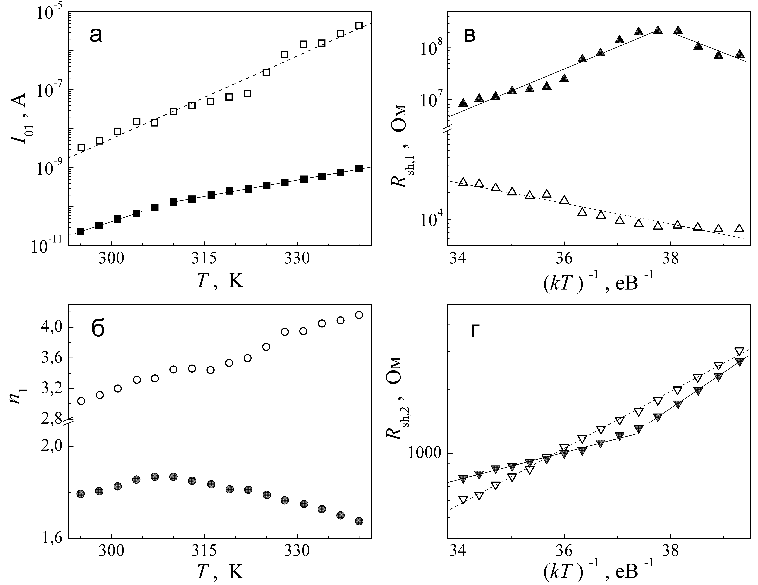
Рисунок 1.4 – Температурні залежності струму насичення діоду D₁ (a), фактору неідеальності D₁ (б), шунтуючих опорів D₁ (в) та D₂ (г). Точки отримані шляхом апроксимації експериментальних залежностей, лінії – апроксимуючі криві (лінійна апроксимація для а та б і відповідно до (1.14) на в та г). Порожні та заповнені символи відповідають освітленим та темновим ВАХ, відповідно.
Згідно з [8], величина β визначається температурною залежністю висоти бар’єра в p-n структурі, а отже за наявності значного числа нерівноважних фото-носіїв вона змінюється. Зауважимо, що отримані величини β близькі до наведених у літературі [7] для подібних структур.
Щодо фактору неідеальності n₁ (тунельного коефіцієнта A₁), то він залишається постійним лише при T>310 для неосвітленої структури – див. Рис.1.4,б. На нашу думку, це свідчить про те, що тунелювання відбувається лише за відсутності освітлення при високих температурах. В той же час наявність зламу на температурних залежностях при близько 310 К свідчить про зміну механізму перенесення заряду. Зауважимо, що при освітленні характер зміни фактору неідеальності співпадає зі спостереженим в темряві при низьких температурах. Таким чином, зміни механізму електропереносу можуть бути пов’язані з тим, що висота бар’єру на границі розділу визначається не в останню чергу зарядом пасток, розташованих в області інтерфейсу. Їхнє заповнення при зниженні температури або(та) внаслідок наявності великої кількості фото генерованих носіїв викликає зниження висоти бар’єру та відповідне підсилення термоемісійних процесів і послаблення тунельних.
На рис.1.4,в представлені температурні залежності шунтуючого опору, які також свідчать про 1) наявність зламу при температурі близько 310 К; 2) при освітленні та при низьких температурах процеси зміни шунтуючого опрору відбуваються подібним чином і величина R_{SH,1} є термоактивованою:
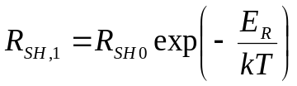. (1.14)
Енергія активації Е_{R} дорівнює 0,92 еВ в темряві при Т<310 K та 0,27 еВ при освітленні. Крім того, видно, що при освітленні величина шунтуючого опору цілком очікувано суттєво зменшується.
Температурна залежність другого шунтуючого опору також свідчить про наявність певних процесів зміни перенесення заряду при Т=310 К у темряві – див. Рис.1.4,г. Зауважимо, що а) зі зниженням температури опір зростає; б) практично не залежить від освітлення. Це свідчить про те, що він не пов’язаний з вільними носіями заряду в об’ємі напівпровідника.
Отримані температурні залежності параметрів діоду D2, який необхідно враховувати лише при освітленні, наведені на Рис.1.5. Видно, що струм насичення є термоктивованим, характерна енергія складає 0,48 еВ. Це, а також, той факт, що тунельний коефіцієнт A₂=q/n₂kT не залишається сталим (див. Рис.3.5,б) є доказом, що зустрічно-увімкнених діод не є тунельним.
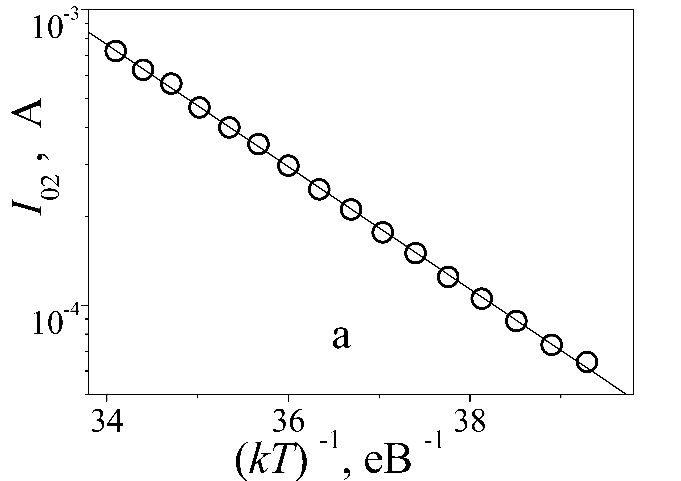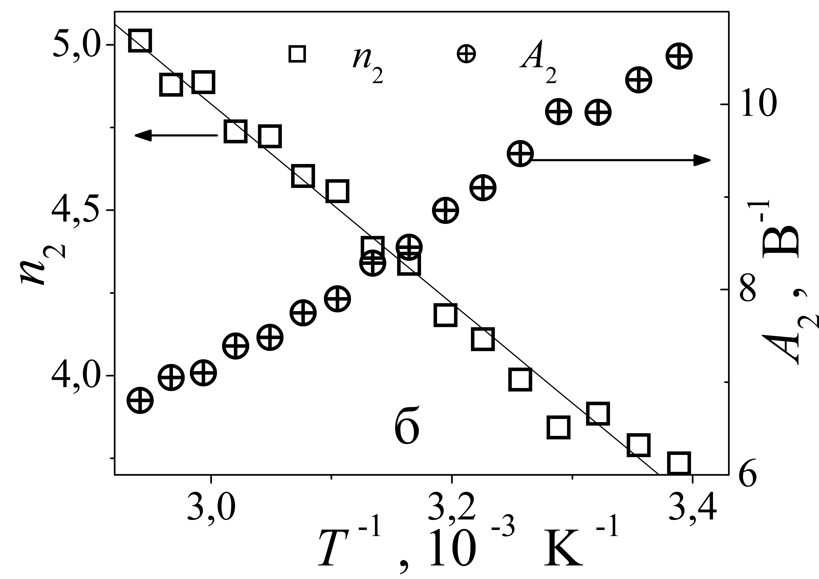
Рисунок 1.5 – Температурні залежность струму насичення діоду D2 (а) та фактору неідеальності (б, ліва шкала) і тунельного коефіцієнту (б, права шкала) діоду D2.
З іншого боку, фактор неідеальності зростає при зростанні температури, тоді як для більшості випадків термоемісійного перенесення заряду через діодну структуру спостерігається протилежна залежність. Таким чином, фізичний механізм, який викликає появу D2 на еквівалентній схемі потребує подальших досліджень.

1.ХХХ Основні результати розділу 1
- На основі проведених вимірювань вольт-амперних характеристик структур CuS_{1.8}–CdSe, показано доцільність використання дводіодної моделі (із зустрічно ввімкненим діодом) при освітленні структури та однодіодної в темряві.
- Виявлено, що при температурі близько 310 К відбувається зміна темнового механізму провідності в структурах CuS_{1.8}–CdSe; характер перенесення заряду при освітленні збігається з темновим механізмом при Т<310 K.

ПЕРЕЛІК ДЖЕРЕЛ ПОСИЛАНня

Effect of ultrasound treatment on CuInSe2 solar cells / I. Dirnstorfer, W. Burkhardt, B. K. Meyer et al. // Solid State Commun. — 2000. — Vol. 116. — Pр. 87–91.
Сукач, А.В. Трансформация электрических свойств InAs p–n–переходов в результате ультразвуковой обработки / А.В. Сукач, В.В. Тетеркин // Письма в журнал технической физики. — 2009. — Т. 35, № 11. — С. 67–75.
Olikh, O.Ya. Acoustically driven degradation in single crystalline silicon solar cell / O.Ya. Olikh // Superlattices Microstruct. — 2018. — May. — Vol. 117. — Pp. 173–188.
Origin of the Kink in Current-Density Versus Voltage Curves and Efficiency Enhancement of Polymer-C60 Heterojunction Solar Cells. / F. A. de Castro, J. Heier, F. Nüesch, R. Hany // IEEE Journal of selected topics in quantum electonics. — 2010. — Vol. 16, no.6. — C. 1690-1699.
Romero B. Exact analytical solution of a two diode circuit model for organic solar cells showing S-shape using Lambert W-functions / B. Romero, G. Del Pozo, B. Arredondo// Solar Energy. — 2012. — Vol. 86. — C. 3026- 3029
Roberts K. On calculating of Current-Voltage Charactetristics of Multi-Diode Models for Organic Solar Sells / K. Roberts, S. R. Valluri // arXiv preprint arXiv.– 2015. - 1601.02679.
An in-depth analysis of the modelling of organic solar cells using multiple-diode circuits / F. A. de Castro, A. Laudani, F. R. Fulginei, A. Salvini // Solar Energy. - 2016. - Vol. 135. - C. 590- 597.
Павелец, С.Ю. Особенности прохождения тока в гетеропереходах вырожденный полупроводник-полупроводник / С.Ю. Павелец, Т.М. Сванидзе, В.П. Тарасенко // УФЖ. – 1983. - Т.23, №4. – С.581-585.
Новая структура поверхностно-барьерного сенсора ультрафиолетового излучения на основе CdS / С.Ю. Павелец, Ю.Н. Бобренко, А.В. Комащенко, Т.Е. Шенгелия // Физика и техника полупроводников. - 2001. - Т.35, №5. - C. 626- 628.
Electrical and photoelectrical properties of photosensitive heterojunctions n-TiO2/p-CdTe / V.V. Brus, M. I. Ilashchuk, Z.D. Kovalyuk [et al.] // Semicond. Sci. Technol. – 2011. – Vol. 26, №12. – 125006.

